Информация об основных этапах обработки заявок юридических и физических лиц и индивидуальных предпринимателей на технологическое присоединение к электрическим сетям, включая информацию о дате поступления заявки и ее регистрационном номере, о направлении в адрес заявителей подписанного со стороны сетевой организации договора об осуществлении технологического присоединения к электрическим сетям и технических условий, о дате заключения договора, о ходе выполнения сетевой организацией технических условий, о фактическом присоединении и фактическом приеме (подаче) напряжения и мощности на объекты заявителя, а также информацию о составлении и подписании документов о технологическом присоединении;

Узнать о состоянии заявки можно в личном кабинете, в разделе «Мои заявки» на сайте https://aores.ru

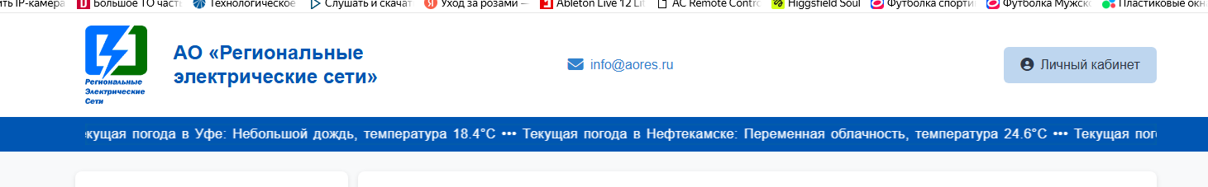 Уточнить номер заявки, можно по телефону:

* **8(347)273-25-94 (Центральные электросети),**
* **8(34783)7-01-86 (Северные электросети),**
* **8(967)456-93-97 (Южные электросети);**

**info@aores.ru**

По вопросам работы данного сервиса можно обращаться в рабочее время по телефону 8(34783)5-22-26 или на e-mail: info@aores.ru